Министерство образования Нижегородской области
ГОУ СПО «Лысковский агротехнический техникум»

Методические указания для выполнения самостоятельной (внеаудиторной) работы

Дисциплина: | «Инженерная графика»
Специальность: | 190631 «Техническое обслуживание и ремонт автомобильного транспорта»

г. Лысково
2015 г.
ОРГАНИЗАЦИЯ САМОСТОЯТЕЛЬНОЙ
(ВНЕАУДИТОРНОЙ) РАБОТЫ
Наименование разделов и тем | Кол-во часов на самостоят. работы | Вид самостоят. работы | Формы контроля
Тема 1.1. Основные сведения по оформлению чертежей | 2 | Работа с нормативными документами. Тестирование | Самоотчет
Тема 1.2. Геометрические построения | 4 | Выполнение графических работ | Самоотчет
Тема 2.1. Виды проецирования. Проецирование точки | 4 | Выполнение упражнений | Самоотчет
Тема 2.1. Виды проецирования. Пересечение прямой и плоскости | 4 | Выполнение упражнений | Самоотчет
Тема 2.1. Виды проецирования (Проецирование плоских фигур) | 4 | Выполнение упражнений | Самоотчет
Тема 2.1. Виды проецирования (Способы преобразования проекции) | 4 | Выполнение упражнений | Самоотчет
Тема2.2. Аксонометрические проекции. Проекции простых тел  Аксонометрия тела с вырезом четверти | 4 | Выполнение графических работ | Самоотчет
Тема 2.2. Аксонометрические проекции. Проекции простых тел | 2 | Выполнение графических работ | Самоотчет
Тема 2.2. Аксонометрические проекции. Проекции простых тел  Пересечение поверхностей вращения. Метод вспомогательных концентрических сфер | 4 | Выполнение графических работ | Самоотчет
Тема 2.2. Аксонометрические проекции. Проекции простых тел | 2 | Выполнение графических работ | Самоотчет
Тема 2.3. Техническое рисование и элементы технического конструирования | 4 | Выполнение графических работ | Самоотчет
Тема 3.1 Чертеж как документ ЕСКД. Изображения, виды, разрезы, сечения. | 2 | Выполнение графических работ | Самоотчет
Тема 3.1 Чертеж как документ ЕСКД. Изображения, виды, разрезы, сечения. | 2 | Работа с нормативными материалами | Самоотчет
Тема 3.1 Чертеж как документ ЕСКД. Изображения, виды, разрезы, сечения. | 4 | Работа с нормативными документами. Тестирование | Самоотчет
Тема 3.2.Виды соединений деталей и их изображения на чертежах Коническая зубчатая передача |  | Выполнение графических работ | Зачет
Тема 3.3. Чертежи, их выполнение, чтение и деталирование. Эскизы деталей | 4 | Тестирование | Самоотчет
Тема 3.3. Чертежи, их выполнение, чтение и деталирование. Эскизы деталей | 4 | Выполнение графических работ | Самоотчет
Тема 3.3. Чертежи, их выполнение, чтение и деталирование. Эскизы деталей | 4 | Работа с нормативными материалами | Зачет
Тема 3.3. Чертежи, их выполнение, чтение и деталирование. Эскизы деталей | 4 | Исследовательская учебная работа | Презентация
Тема 3.3. Чертежи, их выполнение, чтение и деталирование. Эскизы деталей | 4 | Работа с нормативными материалами | Зачет
Тема 3.3. Чертежи, их выполнение, чтение и деталирование. Эскизы деталей | 4 | Работа с нормативными материалами | Зачет
Тема 3.4 Схемы и их выполнение | 4 | Выполнение графических работ | Самоотчет
Раздел 4 Основы строительного черчения | 12 | Выполнение графических работ | Самоотчет
Раздел 5.
Работа с пакетом программ по профилю специальности
Выполнение сборочных чертежей в Компасе 3Д | 2 | Выполнение графических работ | Самоотчет
Итого: | 88

Тема 1.1. Основные сведения по оформлению чертежей

Вид самостоятельной работы: Работа с нормативными документами. Тестирование
Задания для формирования умений:

На выполнение теста отводиться 15 минут. Чтобы ответить на вопросы, приведенные в таблице 1.1, нужно предварительно изучить ГОСТы 2.301-68, 2.302-68, 2.303-68, 2.304-68. Предложенные задания рекомендуется выполнять по порядку. Если студенту задание не удается выполнить самостоятельно, советуем обратиться к учебнику по инженерной графике и более внимательно прочитать содержание темы, относящейся к поставленному вопросу.
Ответы на вопросы дать в виде чисел по приведенной форме:

Форма контроля: самоотчет

Тема 1.2. Геометрические построения
Вид самостоятельной работы: выполнение графических работ

Задания для формирования умений:

Выполните чертеж детали с делением окружности на 11 или 13 частей (по вариантам) на формате А4.

Форма контроля: самоотчет

Тема 2.1. Виды проецирования. Проецирование точки

Вид самостоятельной работы: выполнение графических работ
Задания для формирования умений:

Работа выполняется на формате А14.
Точка – основной геометрический элемент линии и поверхности.
Алгоритм выполнения работы:
1. Из карточки – задания возьмите координаты точек А и В. Запишите их шрифтом №5: А (x, y, z); B (x, y, z).
2. Начертите оси комплексного чертежа. Длина каждой оси не менее 50 мм.
3. По заданным координатам x, y, z постройте комплексный чертёж точек А и В. На комплексном чертеже проекции точек обозначаются:

а – горизонтальная проекция точки А;
а' – фронтальная проекция точки А;
а "– профильная проекция точки А.
4. Начертите оси пространственного чертежа. Оси OX и OZ составляют угол 90о. Ось OY – изобразите под углом 45о к линии горизонта. Все размеры по оси OY берутся с коэффициентом 0,5 (Ky=0,5)
5. Постройте действительное положение точек А и В в осях пространственного чертежа.
6. Определите принадлежность точек. Точки могут принадлежать оси (OX, OY, OZ), плоскости (горизонтальной, фронтальной, профильной) или пространству (если все три координаты являются действительными числами).
Форма контроля: самоотчет

Тема 2.1. Виды проецирования. Пересечение прямой и плоскости
Вид самостоятельной работы: выполнение графических работ
Задания для формирования умений:
Графическую работу выполнить на формате А4. По заданным координатам построить проекции плоскости, ограниченную Δ АВС и отрезка ЕD в системе трех плоскостей проекций (горизонтальной, фронтальной и профильной). Найти точку пересечения проекций прямой ЕD и плоскости Δ АВС. Определить видимость прямой КD относительно плоскостей проекций. Определить натуральную величину отрезка КD.
Заданные координаты указать на формате рядом с чертежом. Проставить необходимые обозначения. Чертеж оформить соответствующими линиями. Исходные данные в приложении 1
Форма контроля: самоотчет

Тема 2.1. Виды проецирования (Проецирование плоских фигур)
Вид самостоятельной работы: выполнение графических работ
Задания для формирования умений:
- По координатам вершин А, В, С постройте комплексный чертеж треугольника и произвольной точки N, расположенной в его плоскости (по вариантам).
- По координатам вершин А, В, С постройте комплексный чертеж треугольника и произвольного отрезка прямой DK, расположенного в плоскости треугольника (по вариантам).
Форма контроля: самоотчет

Тема 2.1. Виды проецирования (Способы преобразования проекции )

Вид самостоятельной работы: выполнение графических работ

Задания для формирования умений:

По заданным координатам построить проекции отрезка АВ в системе трех плоскостей проекций. Определить натуральную величину проекций отрезка и углы наклона относительно плоскостей проекций методом прямоугольных треугольников (приложение2).

Форма контроля: самоотчет

Тема 2.2. Аксонометрические проекции. Проекции простых тел
Построение 3-ей проекции по 2-м заданным видам с выполнением простых разрезов. Аксонометрия тела с вырезом четверти

Вид самостоятельной работы: выполнение графических работ
На формате бумаги А4 по наглядному изображению построить 3 вида детали. Главный вид взять по стрелке А. Построить изометрическую проекцию модели по трем видам. Исходные данные приведены в приложении 3. Работу оформить соответствующими линиями.

Тема 2.2. Аксонометрические проекции. Проекции простых тел
Вид самостоятельной работы: выполнение графических работ
Задания для формирования умений:
Графическую работу выполнить на формате А3. Построить три проекции пересекающихся многогранных поверхностей по правилам ортогонального проецирования. Исходные данные приведены в приложение 4. Выполнить необходимые построения, связанные с нахождением линий пересечения на проекции, пересекающихся гранных поверхностей. Работу оформить соответствующими линиями.

Форма контроля: самоотчет

Тема 2.2. Аксонометрические проекции. Проекции простых тел
Пересечение поверхностей вращения. Метод вспомогательных концентрических сфер

Вид самостоятельной работы: выполнение графических работ
Графическую работу выполнить на формате А4. По данным, соответствующим варианту, построить конические поверхности вращения (приложение 5.). Построить линию пересечения двух конических поверхностей вращения, применяя при построении метод вспомогательных секущих сфер с постоянным центром. Оформить работу соответствующими линиями. Нанести на чертеж необходимые обозначения.
Форма контроля: самоотчет

Тема 2.2. Аксонометрические проекции. Проекции простых тел
Вид самостоятельной работы: выполнение графических работ
Задания для формирования умений:
- Постройте в трех проекциях геометрические тела. Найти проекции точек, расположенных на их поверхностях. По выполненным чертежам постройте аксонометрические проекции.
- Постройте в трех проекциях группу геометрических тел, взаимное расположение которых представлено в горизонтальной проекции.

Форма контроля: самоотчет

Тема 2.3. Техническое рисование и элементы технического конструирования
Вид самостоятельной работы: выполнение графических работ
Задания для формирования умений:
Постройте третью проекцию модели по двум заданным (по вариантам).

Форма контроля: самоотчет

Тема 3.1 Чертеж как документ ЕСКД. Изображения, виды, разрезы, сечения.
Тематика (самостоятельной) внеаудиторной работы:
Построение сечений цилиндрической поверхности
Вид самостоятельной работы: выполнение графических работ
Задания для формирования умений:
На формате А3 выполнить главный вид вала, взяв направление взгляда по стрелке А. Выполнить три сечения обозначенные секущими плоскостями А, Б. В. Сечение плоскостью А расположить на продолжении следа секущей плоскости; сечение плоскостью Б – на свободном месте чертежа; сечение плоскостью В – в проекционной связи. Исходные данные приведены в приложении 6. Работу оформить соответствующими линиями.
Форма контроля: самоотчет

Тема 3.1 Чертеж как документ ЕСКД. Изображения, виды, разрезы, сечения.
Вид самостоятельной работы: работа с нормативными материалами

Задания для формирования умений:

Проведите анализ ГОСТ 2.305-68 п. 6 "Условности и упрощения".

Форма контроля: зачет

Тема 3.1 Чертеж как документ ЕСКД. Изображения, виды, разрезы, сечения.

Вид самостоятельной работы: Работа с нормативными документами. Тестирование

Задания для формирования умений:
Изображения: виды, разрезы, сечения» ГОСТ 2.305-68
На выполнение теста отводиться 40 минут. Чтобы ответить на вопросы, приведенные в таблице 1, нужно ознакомиться с ГОСТ 2.305-68. Затем внимательно изучить предложенные изображения детали: изометрию, виды, разрезы, сечения на рис. 1. Обратите внимание, что каждое изображение имеет номер, следовательно ответ должен соответствовать ему.
Отвечать на вопросы рекомендуется по порядку. Если задание не
удается выполнить самостоятельно, советуем обратиться к учебнику по
инженерной графике и более внимательно прочитать содержание темы,
относящейся к поставленному вопросу.
Ответы на вопросы дать в виде чисел по приведенной форме:
Таблица1

Рис. 1
Форма контроля: самоотчет

Тема 3.2.Виды соединений деталей и их изображения на чертежах Цилиндрическая зубчатая передача
Вид самостоятельной работы: выполнение графических работ, спецификаций
Задания для формирования умений:
1. По заданному модулю (m), числу зубьев (z), диаметру отверстия (dв)
выполнить расчёты и вычертить детали зубчатой передачи.
2. Рассчитать и вычертить сборочный чертёж конической зубчатой
передачи и заполнить спецификацию
3. Выполнить практическую работу по определению модуля и остальных
параметров зубчатого колеса по модели.
4. Выполнить рабочий чертёж зубчатого колеса.
Работа выполняется на листе формата А3. Карточку-задание см. приложение 1. ГОСТы для расчёта см. в приложении 2.
Построение выполняем по размерам задания в масштабе 1:1.
Графическая работа содержит:
Фронтальный разрез и вид слева зубчатого зацепления.
Дано в карточке-задании:
m – модуль зацепления;
z1 – количество зубьев шестерни;
z2 – количество зубьев колеса;
DВ1 – диаметр делительной окружности шестерни;
DВ2 – диаметр делительной окружности колеса.
Алгоритм выполнения работы:
1. Оформить лист – выделить рабочее поле чертежа.
2. В тетради сделать расчет по формулам
3. В зависимости от диаметров посадочных валов выбрать призматические шпонки, пользуясь таблицей в справочнике.
4. Вычертить фронтальный разрез и вид слева зубчатого зацепления по расчетам, выполненным в тетради.
5. На виде слева местными разрезами показать шпоночное соединение.
6. Записать условное обозначение шпонок шрифтом №7.
7. В верхнем правом углу начертить таблицу
В таблице указать:
a- модуль зацепления;
b- количество зубьев шестерни;
c- количество зубьев колеса;
d- диаметр делительной окружности шестерни;
e- диаметр делительной окружности колеса;
f- межосевое расстояние.
8. Проставить размеры: диаметры валов, межосевое расстояние.
9. Заполнить штамп основной надписи.
Форма контроля: самоотчет

Тема 3.3. Чертежи, их выполнение, чтение и деталирование. Эскизы деталей
Вид самостоятельной работы: тестирование
Задания для формирования умений:
Чтобы ответить на вопросы, приведенные в таблице 3.3.1, необходимо внимательно изучить чертеж общего вида пневмоклапана (рис.3.3.1) и ознакомиться с его спецификацией (табл.3.3.2) Выяснить принцип работы этого изделия. Отвечая на вопросы №22,№23,№24, обратитесь также к набору эскизов деталей (рис.3.3.3). Обратите внимание, что каждый эскиз детали имеет номер, следовательно, ответ должен соответствовать ему.
Ответы на вопросы дать в виде чисел по приведенной форме:
Таблица 3.3.1
Рис. 3.3.1 Чертеж общего вида пневмоклапана
Форма контроля: самоотчет

Тема 3.3. Чертежи, их выполнение, чтение и деталирование. Эскизы деталей
Вид самостоятельной работы: выполнение графических работ

Задания для формирования умений:

Выполните рабочий чертеж пружины растяжения или сжатия.

Форма контроля: самоотчет

Тема 3.3. Чертежи, их выполнение, чтение и деталирование. Эскизы деталей
Вид самостоятельной работы: работа с нормативными материалами

Задания для формирования умений:

В соответствии с ГОСТ 2.108-73 выполните спецификацию к сборочному чертежу, построенному по эскизам данной сборочной единицы (по вариантам). Ознакомившись с ГОСТ 2.108-73 определите назначение спецификации на сборочных чертежах, её форму и порядок записи.

Форма контроля: самоотчет

Тема 3.3. Чертежи, их выполнение, чтение и деталирование. Эскизы деталей
Вид самостоятельной работы: исследовательская учебная работа
Задания для формирования умений:
1.Уточнить тему исследовательской работы.
2. Поиск информации по теме проекта в Интернете, чтение дополнительной литературы.
3. Анализ информации по проекту
4. Работа над проектом
5. Оформление проекта (презентация)

Форма контроля: презентация

Тема 3.3. Чертежи, их выполнение, чтение и деталирование. Эскизы деталей
Вид самостоятельной работы: работа с нормативными материалами
Задания для формирования умений:
Составить алгоритм чтения рабочих чертежей. [1,196-202]
Форма контроля: самоотчет

Тема 3.3. Чертежи, их выполнение, чтение и деталирование. Эскизы деталей
Вид самостоятельной работы: работа с нормативными материалами
Задания для формирования умений:
Составить алгоритм чтения сборочных чертежей. [1,246-248]
Форма контроля: самоотчет

Тема 3.4 Схемы и их выполнение
Вид самостоятельной работы: Выполнение графических работ
Задания для формирования умений:
Выполнить заданную электрическую принципиальную и кинематическую схемы [1,267-279]
Форма контроля: самоотчет

Раздел 4 Основы строительного черчения
Вид самостоятельной работы: Выполнение графических работ
Задания для закрепления знаний

Выполнить предложенную планировку участка технического обслуживания и ремонта автомобильного транспорта(см. практическую работу №32) в соответствии с требованиями нормативов
Форма контроля: самоотчет

Раздел 5 Работа с пакетом программ по профилю специальности
Вид самостоятельной работы: Выполнение графических работ
Задания для закрепления знаний

Выполнить предложенный чертеж изделия в программе Компас-3D . Выполнить нанесение размеров, шероховатости, точности размеров, технические требования.
Форма контроля: самоотчет

Приложение 1. Исходные данные для графической работы № 6
Координаты точек для прямой ЕD и треугольника Δ АВС:

Вариант | Δ АВС |  |  |  |  |  |  |  |  | Прямая ЕD
Вариант | Точка А |  |  | Точка В |  |  | Точка С |  |  | Точка D |  |  | Точка Е
Вариант | x | y | z | x | y | z | x | y | z | x | y | z | x | y | z
1 | 2 | 3 | 4 | 5 | 6 | 7 | 8 | 9 | 10 | 11 | 12 | 13 | 14 | 15 | 16
01 | 60 | 60 | 10 | 45 | 15 | 55 | 05 | 10 | 25 | 15 | 45 | 15 | 50 | 0 | 05
02 | 65 | 55 | 20 | 25 | 05 | 05 | 0 | 25 | 50 | 60 | 70 | 55 | 10 | 0 | 05
03 | 70 | 65 | 45 | 40 | 15 | 55 | 0 | 45 | 10 | 65 | 15 | 0 | 05 | 80 | 70
04 | 65 | 0 | 15 | 40 | 55 | 0 | 0 | 20 | 40 | 55 | 50 | 60 | 05 | 10 | 05
05 | 60 | 10 | 60 | 45 | 55 | 15 | 0 | 25 | 05 | 10 | 55 | 40 | 50 | 0 | 20
06 | 65 | 20 | 55 | 20 | 05 | 05 | 0 | 50 | 25 | 60 | 55 | 10 | 10 | 10 | 55
07 | 60 | 20 | 10 | 10 | 0 | 20 | 0 | 60 | 50 | 35 | 05 | 70 | 20 | 65 | 0
08 | 70 | 10 | 0 | 50 | 40 | 55 | 0 | 25 | 10 | 60 | 50 | 0 | 15 | 0 | 70
09 | 70 | 45 | 60 | 40 | 55 | 0 | 0 | 10 | 45 | 10 | 55 | 40 | 10 | 55 | 65
10 | 70 | 0 | 55 | 45 | 50 | 10 | 0 | 20 | 10 | 20 | 50 | 55 | 60 | 05 | 10
11 | 70 | 0 | 30 | 10 | 15 | 10 | 60 | 45 | 65 | 70 | 45 | 50 | 0 | 10 | 05
12 | 0 | 05 | 25 | 60 | 60 | 10 | 45 | 15 | 55 | 10 | 45 | 55 | 10 | 50 | 20
13 | 40 | 10 | 55 | 70 | 65 | 45 | 0 | 45 | 10 | 05 | 75 | 65 | 60 | 15 | 0
14 | 0 | 20 | 40 | 65 | 0 | 15 | 40 | 55 | 0 | 05 | 05 | 05 | 55 | 50 | 60
15 | 60 | 65 | 30 | 45 | 10 | 65 | 05 | 10 | 20 | 75 | 15 | 10 | 0 | 50 | 50
16 | 75 | 70 | 50 | 45 | 20 | 60 | 05 | 50 | 15 | 70 | 20 | 05 | 10 | 85 | 75
17 | 20 | 5 | 5 | 0 | 50 | 25 | 65 | 20 | 55 | 65 | 60 | 15 | 15 | 15 | 60
18 | 45 | 15 | 60 | 70 | 70 | 50 | 0 | 50 | 15 | 05 | 80 | 65 | 65 | 20 | 05
Приложение2.
Координаты точек отрезка АВ

Вариант | Точка А |  |  | Точка В
Вариант | x | y | z | x | y | z
01 | 85 | 55 | 60 | 10 | 20 | 25
02 | 95 | 45 | 25 | 20 | 75 | 85
03 | 75 | 70 | 70 | 15 | 30 | 30
04 | 80 | 35 | 50 | 30 | 65 | 90
05 | 20 | 70 | 60 | 70 | 25 | 10
06 | 90 | 45 | 15 | 40 | 90 | 65
07 | 15 | 35 | 65 | 65 | 45 | 25
08 | 95 | 50 | 10 | 25 | 90 | 35
09 | 20 | 75 | 55 | 60 | 35 | 45
10 | 80 | 25 | 35 | 30 | 50 | 80
11 | 65 | 60 | 75 | 10 | 40 | 30
12 | 75 | 50 | 25 | 20 | 15 | 75
13 | 15 | 65 | 10 | 65 | 15 | 50
14 | 20 | 25 | 25 | 70 | 50 | 65
15 | 25 | 75 | 20 | 75 | 10 | 65
16 | 30 | 80 | 25 | 80 | 15 | 70
17 | 80 | 50 | 55 | 5 | 15 | 20
18 | 20 | 70 | 80 | 80 | 45 | 25

Приложение 3. Таблица 14.2.1

Исходные данные к графической работе № 14
Вариант № 01  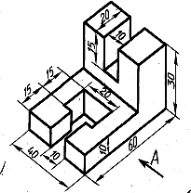 | Вариант № 02  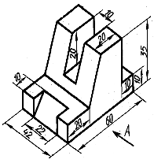 | Вариант № 03  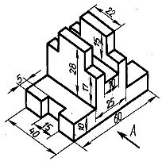
Вариант № 04  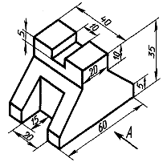 | Вариант № 05  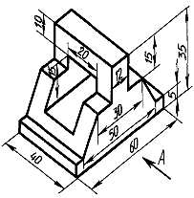 | Вариант № 06  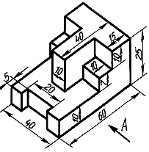

Продолжение табл14.2.1
Вариант № 07  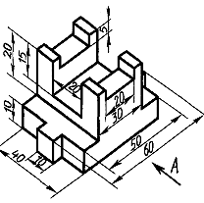 | Вариант № 08  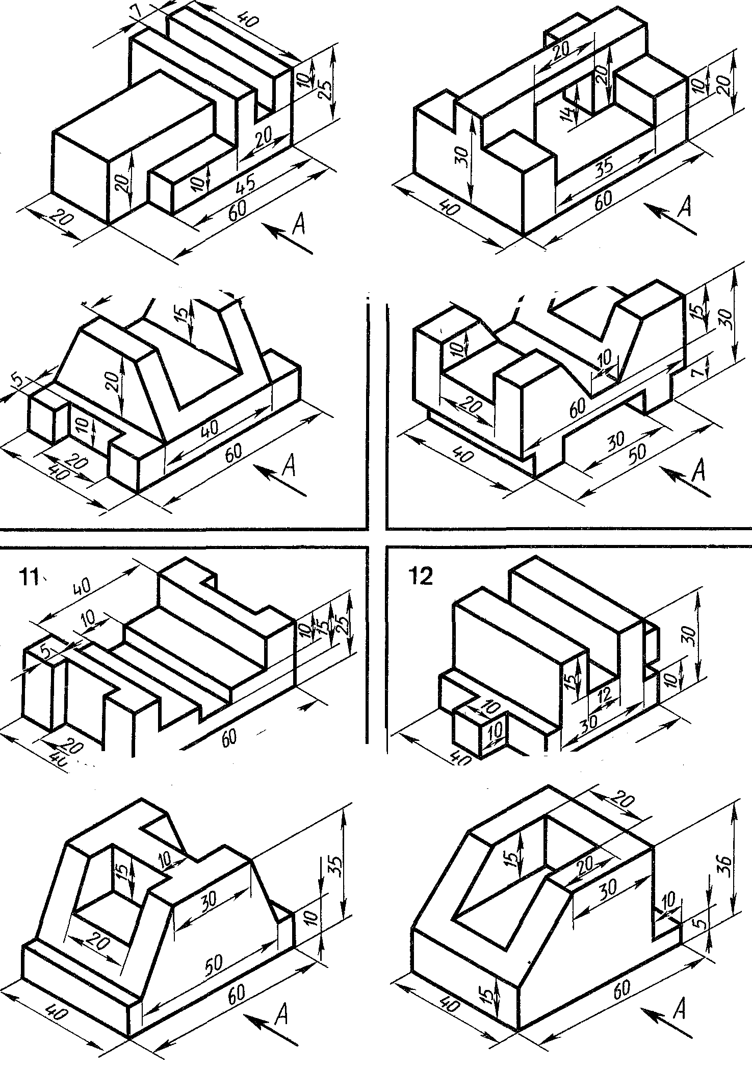 | Вариант № 09  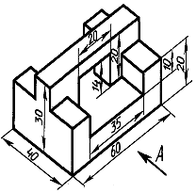
Вариант № 10  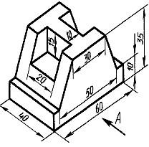 | Вариант № 11  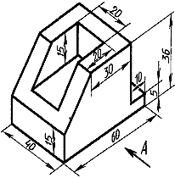 | Вариант № 12  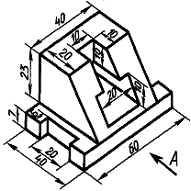
Вариант № 13  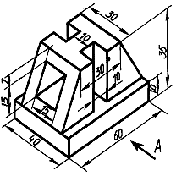 | Вариант № 14  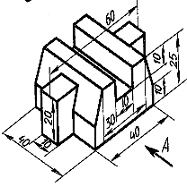 | Вариант № 15  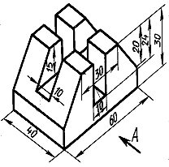
Вариант № 16  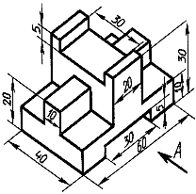 | Вариант № 17  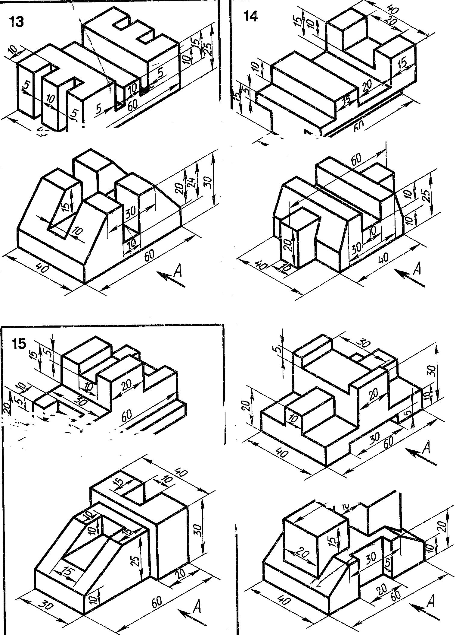 | Вариант № 18  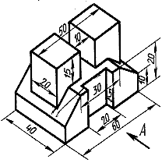

Приложение 4. Исходные данные для графической работы № 6

Вариант № 01  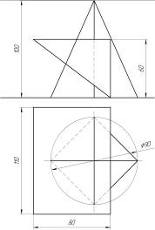 | Вариант № 02  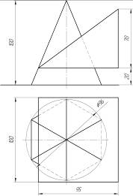 | Вариант № 03  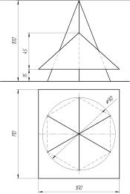
Вариант № 04  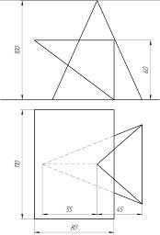 | Вариант № 05  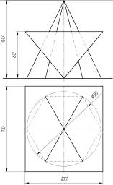 | Вариант № 06  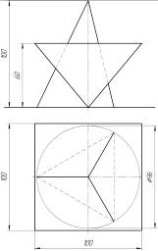
Вариант № 07  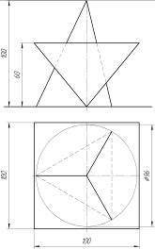 | Вариант № 08  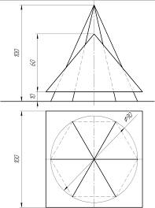 | Вариант № 09  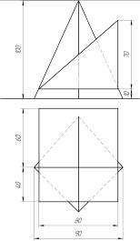

Вариант № 10  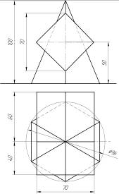 | Вариант № 11  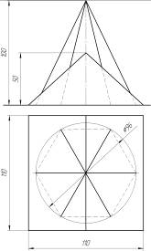 | Вариант № 12  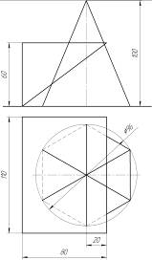
Вариант № 13  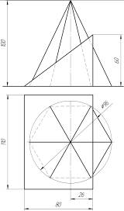 | Вариант № 14  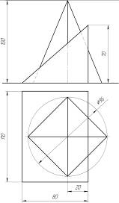 | Вариант № 15  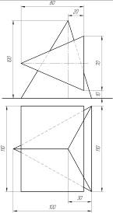
Вариант № 16  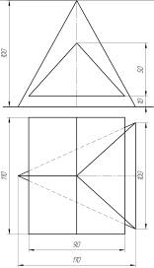 | Вариант № 17  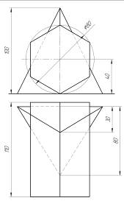 | Вариант № 18  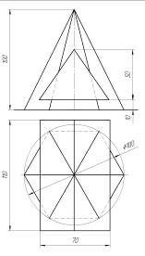

Приложение5. . Исходные данные для графической работы

В-т | 01 | 02 | 03 | 04 | 05 | 06 | 07 | 08 | 09 | 10 | 11 | 12 | 13 | 14 | 15 | 16 | 17 | 18
D | 100 | 90 | 104 | 110 | 90 | 114 | 104 | 100 | 110 | 114 | 94 | 110 | 104 | 100 | 114 | 94 | 104 | 110
d | 40 | 64 | 70 | 70 | 50 | 80 | 80 | 70 | 80 | 60 | 74 | 80 | 60 | 60 | 70 | 54 | 70 | 60
D₁ | 80 | 70 | 100 | 90 | 74 | 80 | 100 | 90 | 100 | 100 | 74 | 74 | 100 | 80 | 90 | 70 | 90 | 100
d₁ | 36 | 50 | 60 | 60 | 44 | 60 | 80 | 60 | 60 | 60 | 40 | 54 | 50 | 50 | 50 | 50 | 44 | 50
H | 140 | 120 | 135 | 130 | 120 | 120 | 120 | 130 | 115 | 120 | 120 | 130 | 120 | 130 | 120 | 120 | 135 | 115
h | 60 | 52 | 65 | 60 | 50 | 65 | 60 | 60 | 55 | 65 | 52 | 60 | 60 | 60 | 65 | 55 | 65 | 55
H₁ | 130 | 110 | 114 | 130 | 110 | 120 | 120 | 120 | 130 | 124 | 110 | 130 | 120 | 120 | 124 | 110 | 114 | 130
h₁ | 65 | 55 | 57 | 65 | 55 | 60 | 60 | 60 | 65 | 62 | 55 | 65 | 60 | 60 | 62 | 55 | 57 | 65

Приложение 6.Исходные данные к графической работе №15.
Вариант № 01  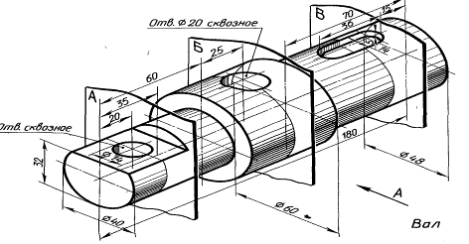 | Вариант № 02  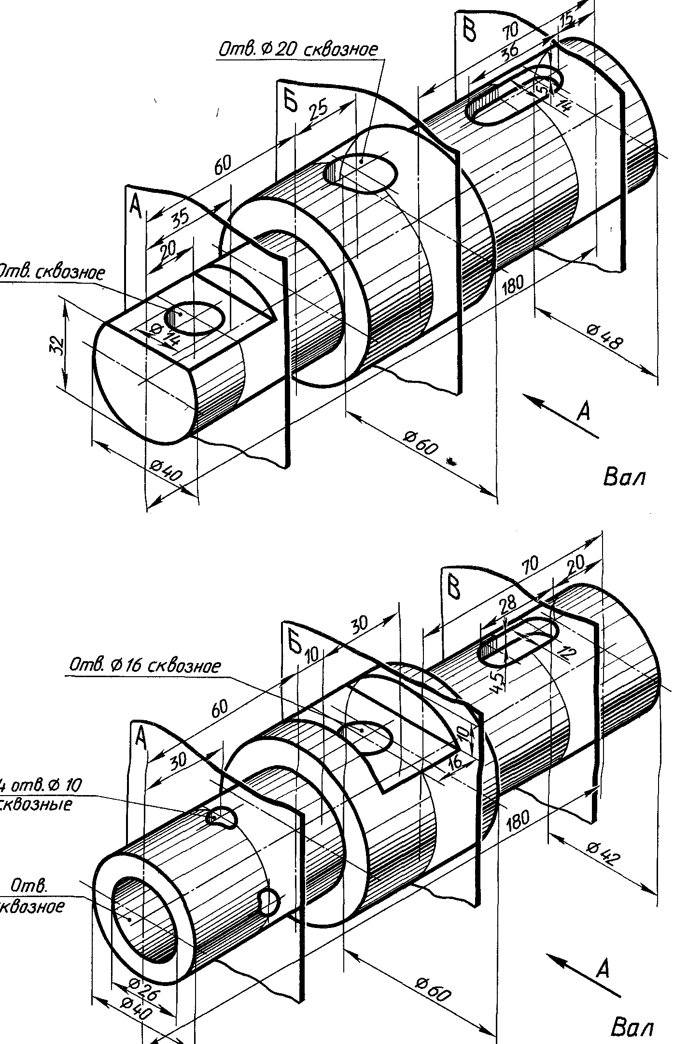
Вариант № 03  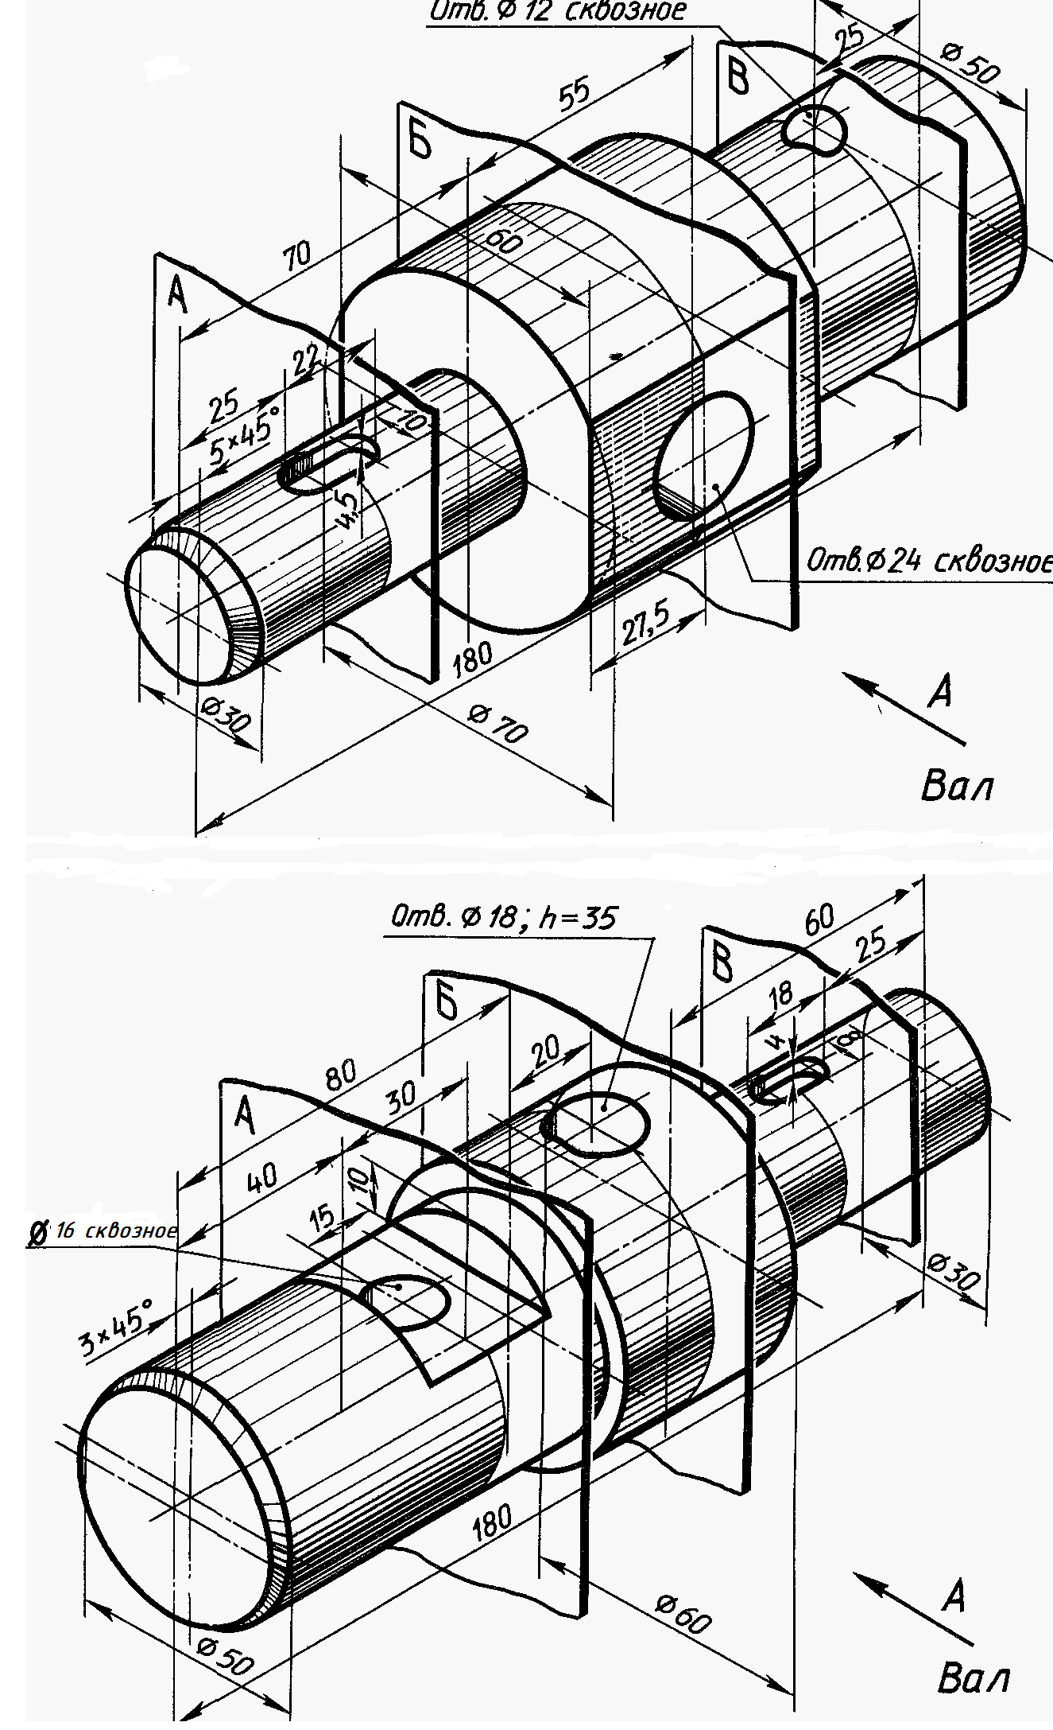 | Вариант № 04  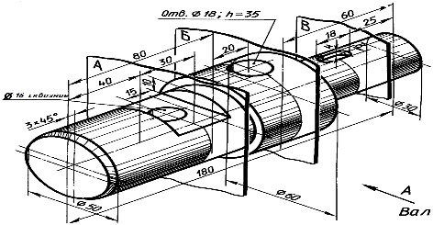

Продолжение табл. 3.5
Вариант № 05  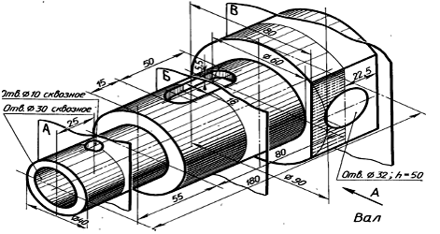 | Вариант № 06  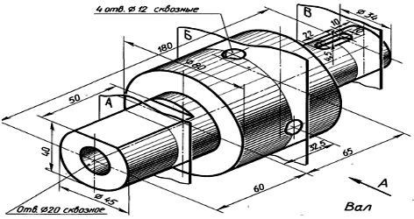
Вариант № 07  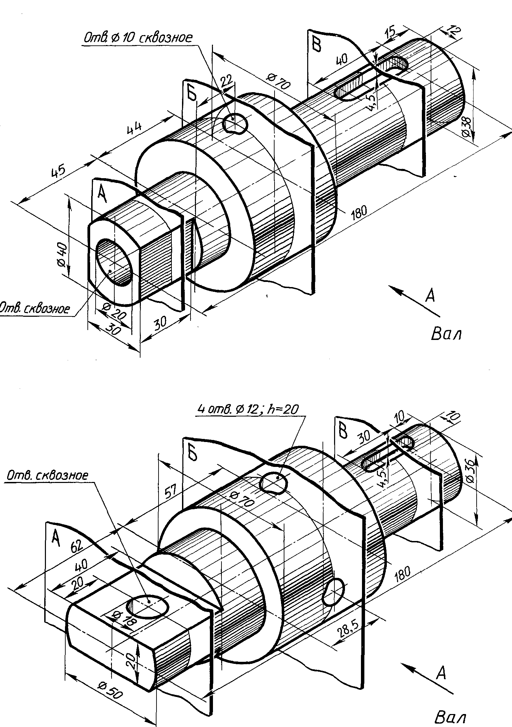 | Вариант № 08

Рис. 3.3.3.Эскизы деталей
Таблица 3.3.2 Спецификация пневмоклапана

ЛИТЕРАТУРА

- Боголюбов С.К. Инженерная графика – М.: Машиностроение, 2000

- Куликов В.П., Кузин А.В. Инженерная графика. – М.: ИНФРА – М 2006

- Бродский А.М. Инженерная графика (металлообработка) – М.: Издательский центр «Академия» 2004

- Чекмарев А.А., Осипов В. К. Справочник по машиностроительному черчению – М.: Высшая школа, 2000.

- Боголюбов С.К. Индивидуальные задания по курсу черчения – М.: Высшая школа, 1992

- Боголюбов С.К Чтение и деталирование сборочных чертежей, альбом – М.: Машиностроение, 1996

- Попова Т.Н. Машиностроительное черчение, 1986

- Чекмарев А.А. Справочник по машиностроительной графике. – М.: Высшая школа, 1994.

